**МІНІСТЕРСТВО ОСВІТИ І НАУКИ УКРАЇНИ**

**НАЦІОНАЛЬНИЙ УНІВЕРСИТЕТ “ЛЬВІВСЬКА ПОЛІТЕХНІКА”**

**ІНСТИТУТ КОМП’ЮТЕРНИХ НАУК ТА ІНФОРМАЦІЙНИХ ТЕХНОЛОГІЙ**

**Кафедра систем штучного інтелекту**

**Лабораторна робота №9**

з дисципліни

**«Організація баз даних та знань»**

на тему

***“Аналітичні та підсумкові запити””***

**Виконала:**

студентка групи КН-207

Кулик Ольга

**Прийняла:**

Мельникова Н. І.

Львів – 2019 р.

**Мета:** Розробити SQL запити для вибору записів з однієї чи кількох таблиць із застосуванням агрегатних функцій для отримання підсумкових значень полів.

**Хід роботи**

use prescription_catalog;

-- середня ціна на препарати внутрішнього застосування

select avg(price) from medicine where way_to_use = "внутрішньо";

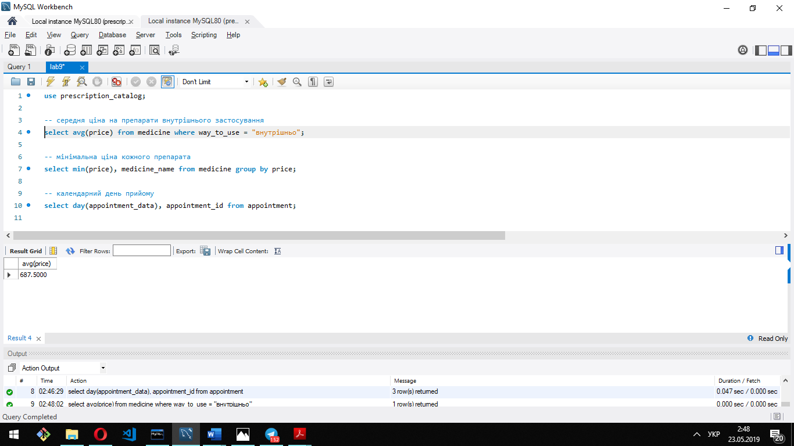

-- мінімальна ціна кожного препарата

select min(price), medicine_name from medicine group by price;

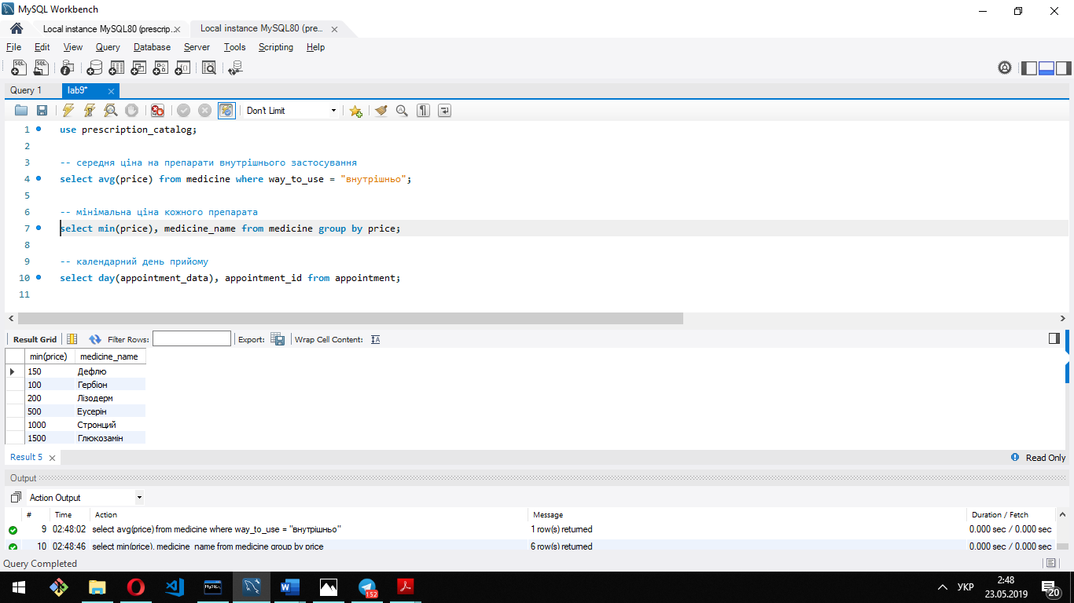

-- календарний день прийому

select day(appointment_data), appointment_id from appointment;

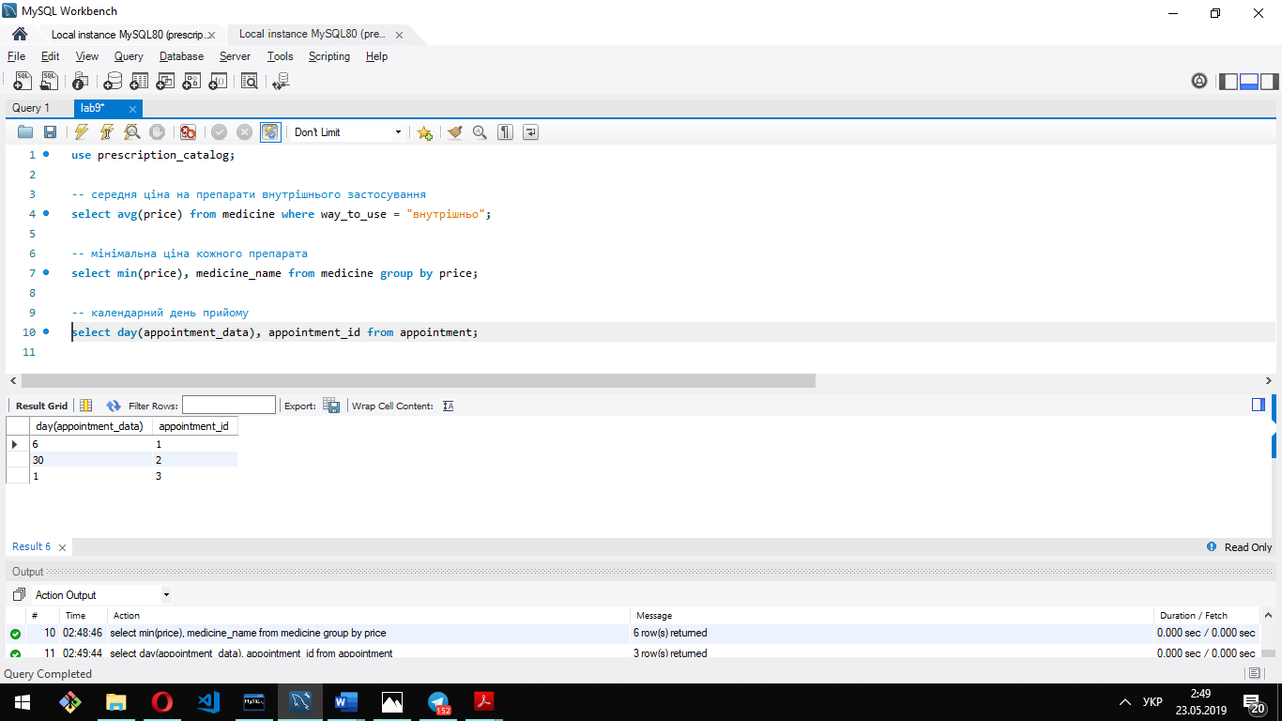

**Висновок:** на цій лабораторній роботі було розглянуто методи застосування агрегатних функцій до результатів вибору даних з таблиць БД.